محمد رضیئی 98206223 - تمرین سری سوم کامپیوتری

# بخش اول:

سوال 1:

در دانسمپل کردن، تعدادی از رئوس باقی می‌ماند و باقی آن ها حذف می‌شوند. برای این کار با استفاده از علامت بزرگترین بردار ویژه در این روش عمل میکنیم.



در صورتی که چند تا بردار ویژه متناظر با بزرگترین مقادیر ویژه باشند، از یکی از آن ها به دلخواه انتخاب میکنیم. البته میتوانستیم پولاریتی منفی را نیز استفاده کنیم. برای همین میتوان از بین این دو مجموعه، آنی را انتخاب کرد که بیشترین اندازه را دارد. به عبارت دیگر:



که از این روش برای پیاده سازی این تابع استفاده کردم زیرا جواب های بهتری نسبت به v1 می‌داد.

این روش در واقع تعمیمی از روش های گذشته است مثلا در مقاله قضیه ای بیان کرده است که اگر از این روش برای گراف های دوبخشی استفاده شود، یکی از بخش های آن را مطابق انتظار ما می‌دهد.

سوال 2:

پس از انتخاب راس ها باید ماتریس وزن ها و لاپلاسین را تشکیل داد. برای این کار این مقاله از روش کاهش کرون استفاده کرده است که به صورت زیر تعریف می‌شود.



که نقش همان L(A,B) در متلب را دارد. که سعی میکند چندین خاصیت مهم از گراف را حفظ کند. مثلا گراف خط را گراف خط و گراف دور را گراف دور نگه می‌دارد. اما همواره این موضوع درست نیست چرا که یک خاصیت مهم دارد که اگر در رئوس کاهش یافته i و j به هم وصل باشند یعنی که یک مسیر بین آن ها در گراف کامل بوده است که صرفا از رئوس حذف شده میگذشته است. از این رو این گراف دنس تر از قبل می‌شود برای کاهش این موضوع لازم است که آن را اسپارس کرد. این کار توسط الگوریتم 1 در مقاله و تابع MySpectralSparsification انجام می‌شود. که البته یک پارامتر Q دارد که تعداد یال های انتخابی در الگوریتم 1 را نشان می‌دهد و از رابطه ی پیشنهادی زیر بدست می‌آید.



همچنین خاصیت مهم دیگر این گراف کاهش یافته کرونی این بود که فاصله ی مقاومتی بین دو راس را حفظ میکند.

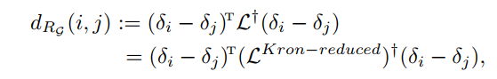

که دلتای i در رابطه بالا یک بردار تمام صفر است که در مکان i صرفا مقدار یک دارد. با این روش اسپارس کردن به احتمال بالا سعی میکند که این خاصیت را به طور میانگین حفظ کند.

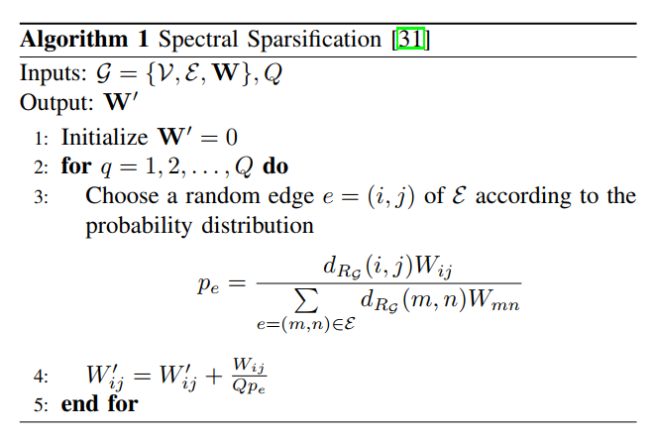

سوال 3 تا 9: چندین فانکشن برای هر قسمت نوشته و ضمیمه شده است.

# بخش دوم:

سوال 10: گراف را به صورت زیر تعریف کرده ایم.

function W = MyDistToGraph(dist, tau, thresh)

W = exp(-(dist.^2)/tau);

W = W - diag(diag(W));

W = sparse(W.*double(W>thresh));

end

که thresh = 2e-2 و tau = 2e5 تعریف شده است و مقادیر روی قطر اصلی را صفر کرده ایم. گراف با 355 راس به صورت زیر تشکیل شد.

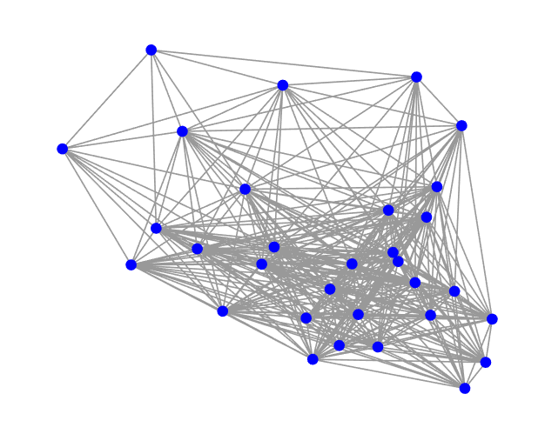

سوال 11:

برای هردو حالت به صورت زیر می باشد.

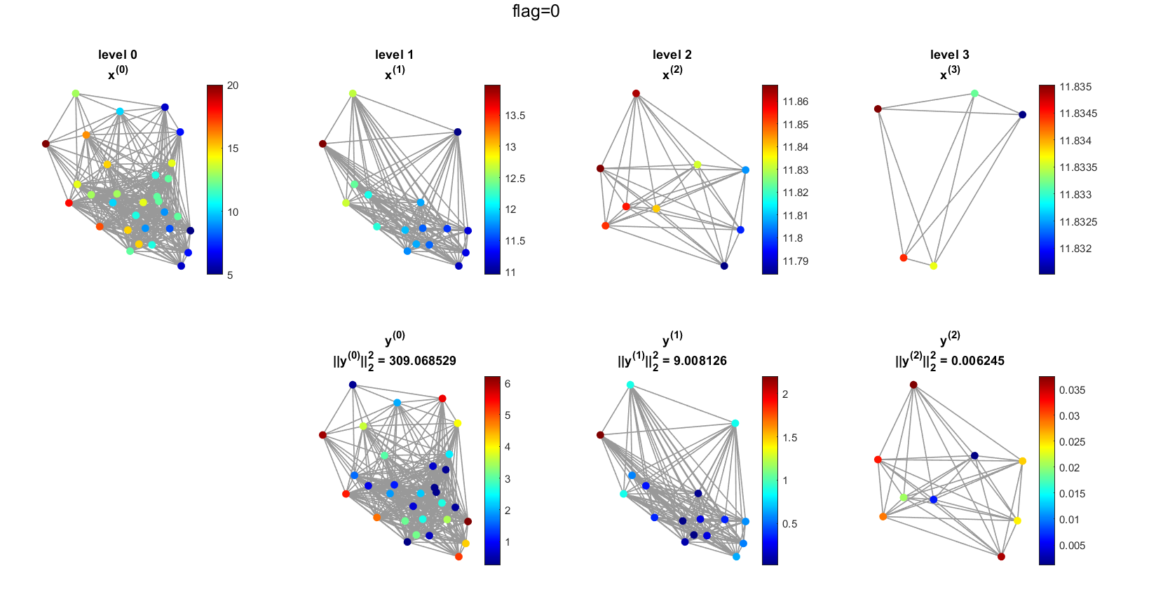

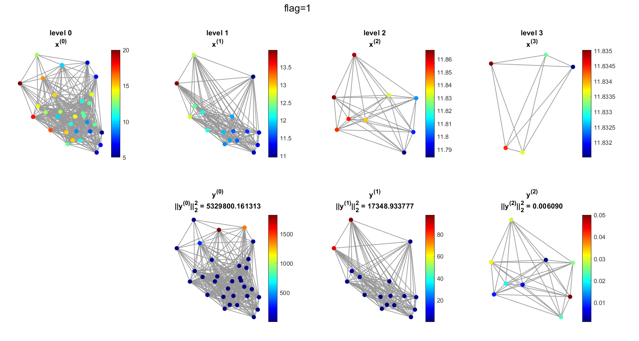

واضح است که میانگین انرژی خطا در روش گفته شده در مقاله بهتر بوده است. البته هردو حالت اینترپولیشن تست شده بر روی یک سیگنال کوچک تست شده است و در هردو حالت روی داده هایی که مقادیرشان را داریم، مقدار سیگنال عوض نمی‌شود. در اینجا چون آن راس بالایی از بقیه راس ها دورتر است (با وزن های کمی متصل است) و در کاهش رئوس حذف شده است، بنابراین روش گفته شده در کلاس تخمین خوبی از آن راس نمی تواند ارایه دهد. مشابه این پدیده را در درون یابی با استفاده از سینک ها و با استفاده از اسپلاین ها نیز قبلا دیده بودیم.

سوال 12

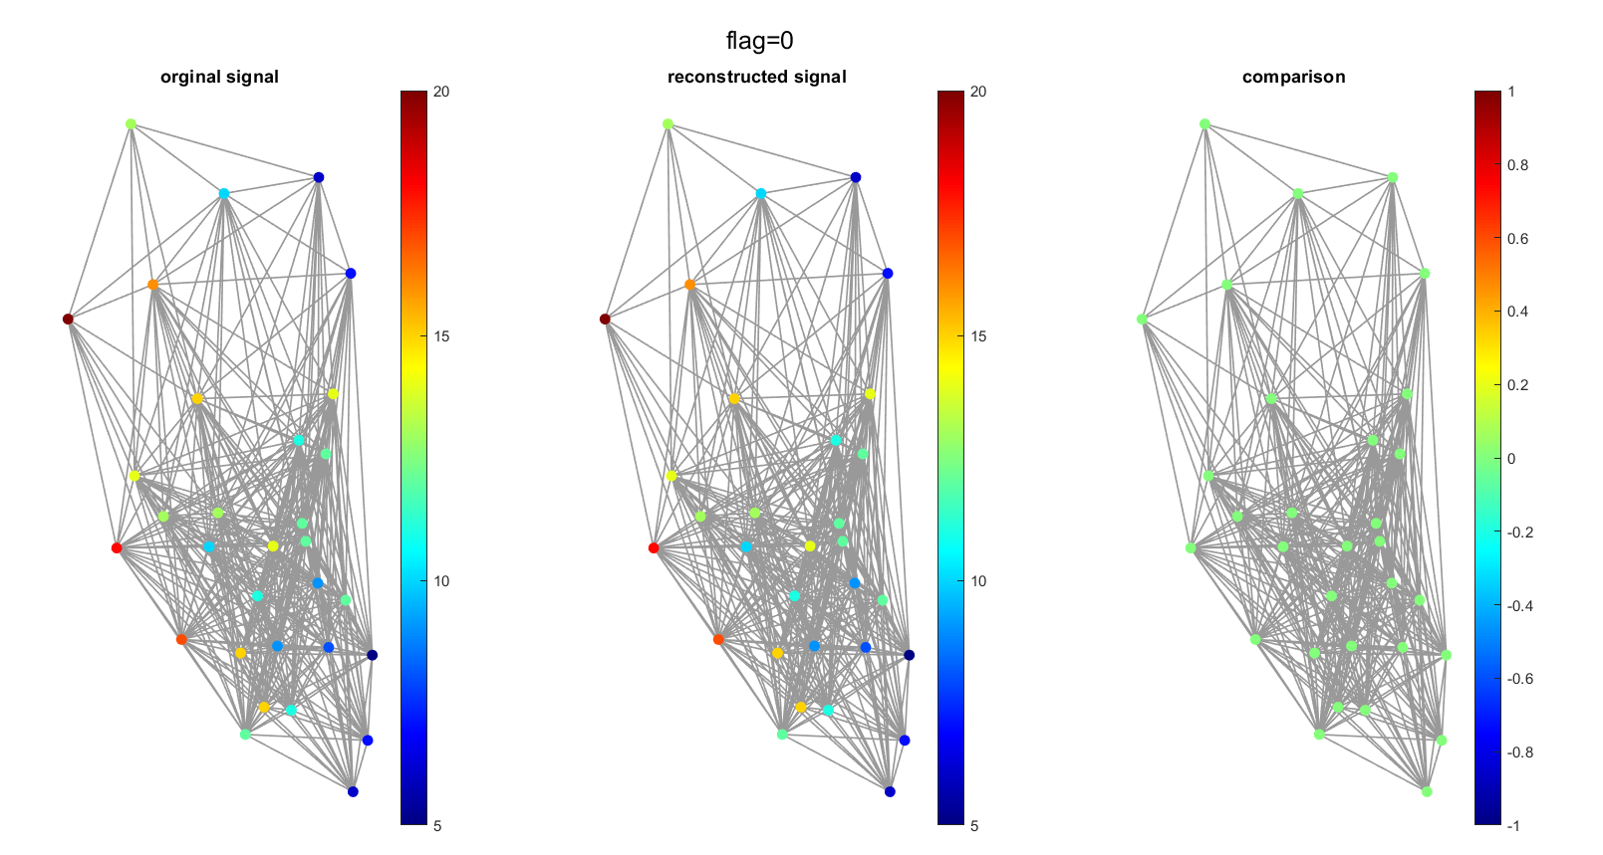

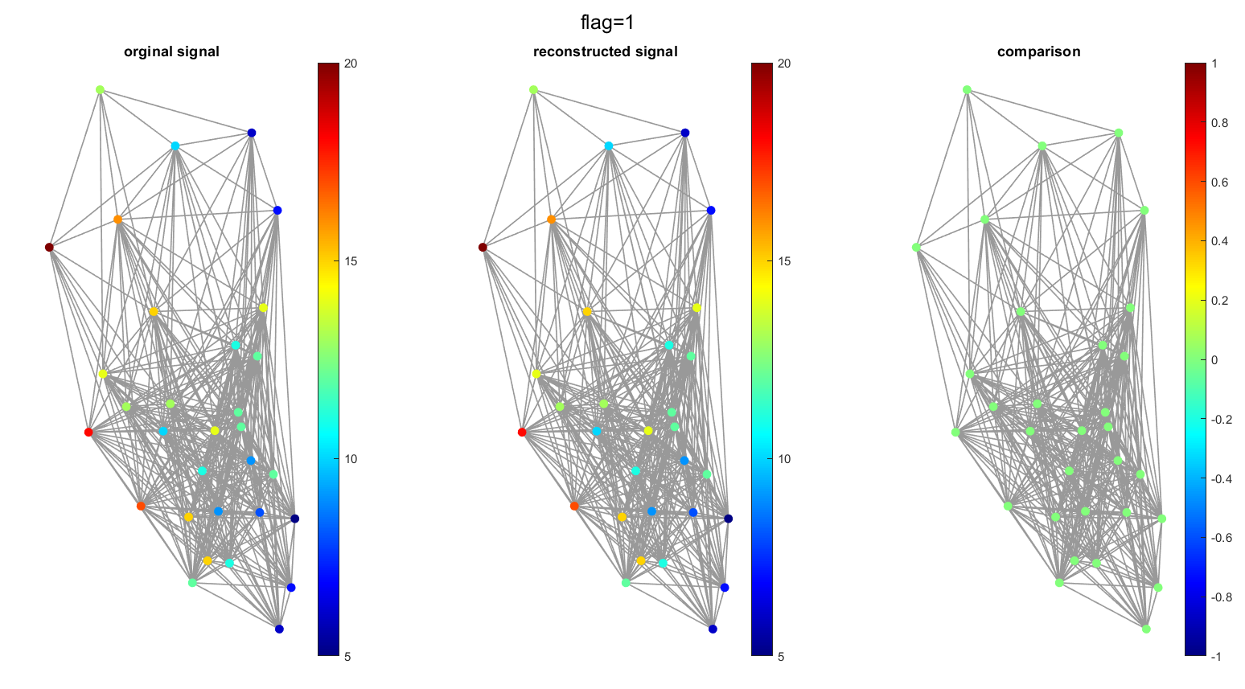

سوال 13:

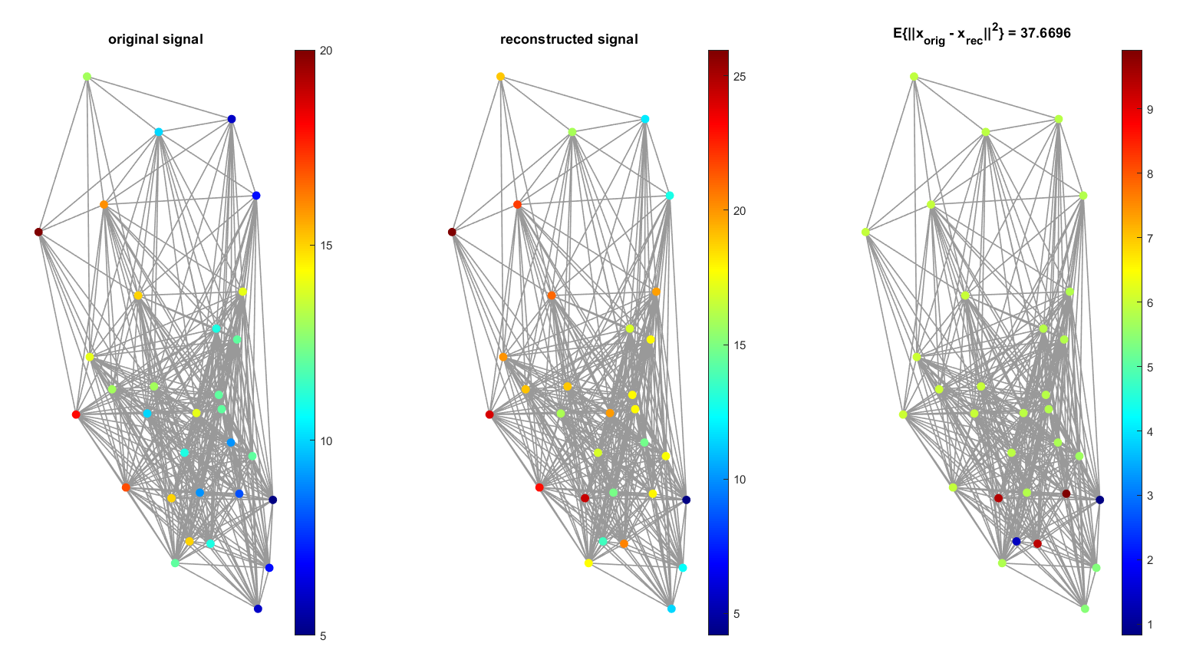

بخش سوم

سوال 14:

در این سوال بجای بی نهایت از 1e12 استفاده شده است تا حاصل ضرب آن در صفر nan نشود.

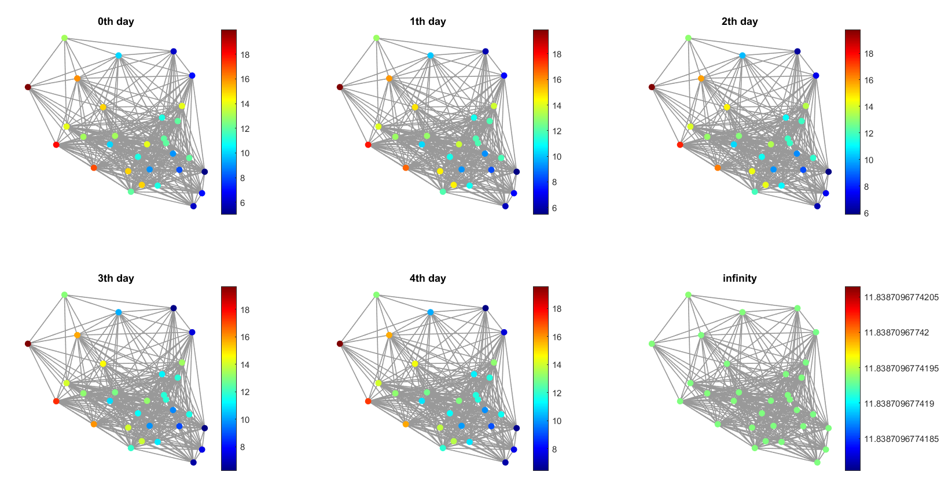

مشاهده میشود که در حالت بی نهایت به یک عدد ثابت همگرا می‌شود (به تعادل میرسد) که آن عدد ثابت دقیقا میانگین سیگنال x است.

